Pakuotės lapelis: informacija vartotojui

Tremfya 100 mg injekcinis tirpalas užpildytame švirkštiklyje

guselkumabas (guselkumabum)

Vykdoma papildoma šio vaisto stebėsena. Tai padės greitai nustatyti naują saugumo informaciją. Mums galite padėti pranešdami apie bet kokį Jums pasireiškiantį šalutinį poveikį. Apie tai, kaip pranešti apie šalutinį poveikį, žr. 4 skyriaus pabaigoje.

Atidžiai perskaitykite visą šį lapelį, prieš pradėdami vartoti vaistą, nes jame pateikiama Jums svarbi informacija.
- Neišmeskite šio lapelio, nes vėl gali prireikti jį perskaityti.

- Jeigu kiltų daugiau klausimų, kreipkitės į gydytoją, vaistininką arba slaugytoją.
- Šis vaistas skirtas tik Jums, todėl kitiems žmonėms jo duoti negalima. Vaistas gali jiems pakenkti (net tiems, kurių ligos požymiai yra tokie patys kaip Jūsų).
- Jeigu pasireiškė šalutinis poveikis (net jeigu jis šiame lapelyje nenurodytas), kreipkitės į gydytoją, vaistininką ar slaugytoją. Žr. 4 skyrių.

Apie ką rašoma šiame lapelyje?

- Kas yra Tremfya ir kam jis vartojamas
- Kas žinotina prieš vartojant Tremfya
- Kaip vartoti Tremfya

- Galimas šalutinis poveikis
- Kaip laikyti Tremfya

- Pakuotės turinys ir kita informacija

- Kas yra Tremfya ir kam jis vartojamas

Tremfya sudėtyje yra veikliosios medžiagos guselkumabo, kuris yra baltymo, vadinamo monokloniniu antikūnu, tipas.

Šis vaistas veikia blokuodamas baltymo, vadinamo IL-23, kurio kiekis būna padidėjęs psoriaze ir psoriaziniu artritu sergantiems žmonėms, aktyvumą.

Plokštelinė psoriazė

Tremfya vartojamas gydyti suaugusius pacientus, sergančius vidutinio sunkumo ir sunkia plokšteline psoriaze, uždegimine būkle, paveikiančia odą ir nagus.

Tremfya gali pagerinti odos būklę bei nagų išvaizdą ir sumažinti simptomus, tokius kaip pleiskanojimas, lupimasis, niežulys, skausmas ir deginimas.

Psoriazinis artritas

Tremfya yra skiriamas gydyti būklei, vadinamai psoriaziniu artritu. Tai – uždegiminė sąnarių liga, kuri dažnai pasireiškia, sergant psoriaze. Jeigu sergate psoriaziniu artritu, Jums pirmiausia bus skirti kiti vaistai. Jeigu Jums nepasireikš pakankamas atsakas į gydymą tais vaistais, tuomet ligos požymiams ir simptomams lengvinti Jums bus skiriamas Tremfya. Šis vaistas gali būti vartojamas vienas arba derinyje su kitu vaistu, vadinamu metotreksatu.

Tremfya vartojimas esant psoriaziniam artritui palengvins ligos požymius ir simptomus, sulėtins sąnarių kremzlių ir kaulų pažeidimus bei pagerins Jūsų gebėjimą užsiimti įprasta kasdiene veikla.

57

- Kas žinotina prieš vartojant Tremfya

Tremfya vartoti negalima

- jeigu yra alergija guselkumabui arba bet kuriai pagalbinei šio vaisto medžiagai (jos išvardytos 6 skyriuje). Jeigu manote, kad galite būti alergiškas, prieš Tremfya vartojimą, klauskite gydytojo patarimo;
- jeigu Jums yra aktyvi infekcija, įskaitant aktyvią tuberkuliozę.

Įspėjimai ir atsargumo priemonės

Pasitarkite su gydytoju, vaistininku ar slaugytoju, prieš pradėdami vartoti Tremfya:
- jeigu esate gydomas nuo infekcijos;

- jeigu Jums yra infekcija, kuri neišnyksta ar atsinaujina;
- jeigu sergate tuberkulioze ar artimai bendravote su sergančiuoju tuberkulioze;
- jeigu manote, kad Jums yra infekcija ar yra infekcijos simptomų (žr. toliau „Stebėkite, ar neatsiranda infekcijų ir alerginių reakcijų“);
- jeigu Jus neseniai skiepijo arba jeigu Jus reikės skiepyti gydymo Tremfya metu.

Jeigu nesate tikri, ar bet kuri iš aukščiau paminėtų būklių Jums tinka, prieš vartodami Tremfya, pasitarkite su gydytoju, vaistininku ar slaugytoju.

Prieš pradedant vartoti Tremfya ir vartojimo metu, gydytojo nurodymu, Jums gali reikėti atlikti kraujo tyrimus, norint patikrinti, ar kepenų fermentų kiekis nėra didelis. Kepenų fermentų aktyvumo padidėjimas dažniau gali pasireikšti pacientams, Tremfya vartojantiems kas 4 savaites, nei pacientams, Tremfya vartojantiems kas 8 savaites (žr. 3 skyrių „Kaip vartoti Tremfya“).

Stebėkite, ar neatsiranda infekcijų ir alerginių reakcijų

Tremfya gali sukelti sunkų šalutinį poveikį, įskaitant alergines reakcijas ir infekcijas. Tremfya vartojimo metu turite stebėti, ar neatsiranda šių būklių požymių. Jeigu pastebite bet kokius požymius, rodančius galimą sunkią alerginę reakciją arba infekciją, nedelsiant nutraukite Tremfya vartojimą ir kreipkitės į gydytoją arba medicininės pagalbos.

Infekcijos požymiai gali apimti karščiavimą arba į gripą panašius simptomus, raumenų skausmus, kosulį, dusulį, deginimą šlapinimosi metu arba dažnesnį nei įprastai šlapinimąsi, kraują skrepliuose (gleivėse), svorio mažėjimą, viduriavimą arba pilvo skausmą, odos kaitimą, paraudimą ar skausmingumą arba kitokias nei psoriazė opas ant kūno.

Vartojant Tremfya buvo pastebėtos toliau išvardytos sunkios alerginės reakcijos, kurių simptomai gali būti veido, lūpų, burnos, liežuvio ar gerklės patinimas, sunkumas ryti ar kvėpuoti ir dilgėlinė (žr. 4 skyrių „Sunkus šalutinis poveikis“).

Vaikams ir paaugliams

Tremfya nerekomenduojama vartoti vaikams ir paaugliams, jaunesniems kaip 18 metų, nes šiai amžiaus grupei tyrimų neatlikta.

Kiti vaistai ir Tremfya

Pasakykite gydytojui ar vaistininkui:
- jeigu vartojate, neseniai vartojote kitų vaistų arba dėl to nesate tikri;

- jeigu Jus neseniai skiepijo arba Jums reikia skiepytis. Jums negalima skirti tam tikrų vakcinų (gyvų vakcinų), kol vartojate Tremfya.

Nėštumas ir žindymas

- Nėštumo metu Tremfya negalima vartoti, nes šio vaisto poveikis nėščioms moterims nėra žinomas. Jeigu esate vaisingo amžiaus moteris, patariama vengti pastoti ir turite vartoti tinkamą kontracepciją, kol vartojate Tremfya ir mažiausiai 12 savaičių po paskutinės Tremfya dozės. Jeigu esate nėščia, manote, kad galbūt esate nėščia arba planuojate pastoti, tai pasitarkite su gydytoju.

58

- Pasakykite gydytojui, jeigu žindote ar planuojate žindyti. Jūs ir Jūsų gydytojas turite nuspręsti, ar žindyti, ar vartoti Tremfya.

Vairavimas ir mechanizmų valdymas

Nėra tikėtina, kad Tremfya turės įtakos Jūsų gebėjimui vairuoti ir valdyti mechanizmus.

- Kaip vartoti Tremfya

Visada vartokite šį vaistą tiksliai kaip nurodė gydytojas ar slaugytojas. Jeigu abejojate, kreipkitės į gydytoją, slaugytoją arba vaistininką.

Kiek ir kaip ilgai vartoti Tremfya

Gydytojas nuspręs, kiek laiko Jums reikės vartoti Tremfya.

Plokštelinė psoriazė

- Dozė yra 100 mg (1 užpildyto švirkštiklio turinys) ir skiriama leisti po oda (poodinė injekcija). Ją gali suleisti gydytojas arba slaugytojas.

- Po pirmos dozės kita dozė bus skiriama po 4 savaičių, ir tada kas 8 savaites.

Psoriazinis artritas

- 100 mg dozė (1 užpildyto švirkšto turinys) skiriama leisti po oda (poodinė injekcija). Dozę gali suleisti gydytojas arba slaugytojas.

- Po pirmos dozės kita dozė bus skiriama po 4 savaičių, ir tada kas 8 savaites. Kai kuriems pacientams, suleidus pirmąją dozę, Tremfya gali būti leidžiamas kas 4 savaites. Gydytojas nuspręs kaip, dažnai Jums reikės vartoti Tremfya.

Pradžioje Tremfya suleis gydytojas ar slaugytojas. Tačiau Jūs su savo gydytoju galite nuspręsti, kad Tremfya galite susileisti pats. Tokiu atveju Jus tinkamai apmokys, kaip susileisti Tremfya. Jeigu turite bet kokių klausimų, kaip susileisti injekciją pačiam, klauskite gydytojo arba slaugytojo. Svarbu nebandyti pačiam susileisti injekcijos, kol Jūsų neapmokė gydytojas ar slaugytojas.

Išsamią instrukciją, kaip vartoti Tremfya, prieš vartojimą atidžiai perskaitykite lapelyje „Vartojimo instrukcija“, kuris yra įdėtas dėžutėje.

Ką daryti pavartojus per didelę Tremfya dozę?

Jeigu susišvirkštėte daugiau Tremfya negu turėjote arba dozė buvo suleista anksčiau nei paskirta, praneškite gydytojui.

Pamiršus pavartoti Tremfya

Jeigu pamiršote susileisti Tremfya dozę, praneškite gydytojui.

Nustojus vartoti Tremfya

Negalima nutraukti Tremfya vartojimo, prieš tai nepasitarus su gydytoju. Jeigu nutrauksite gydymą, simptomai gali atsinaujinti.

- Galimas šalutinis poveikis

Šis vaistas, kaip ir visi kiti, gali sukelti šalutinį poveikį, nors jis pasireiškia ne visiems žmonėms.

Sunkus šalutinis poveikis

Jeigu Jums pasireiškė bet koks toliau išvardytas šalutinis poveikis, nedelsiant pasakykite gydytojui arba kreipkitės medicininės pagalbos:

59

Galimos sunkios alerginės reakcijos (gali pasireikšti ne daugiau kaip 1 iš 100 žmonių) – požymiai gali apimti:

- sunkumą kvėpuoti arba ryti;

- veido, lūpų, liežuvio arba gerklės patinimą;
- stiprų odos niežėjimą, su raudonu išbėrimu ar iškilusiais guzais.

Kiti šalutiniai poveikiai

Toliau išvardyti šalutiniai poveikiai yra lengvi ar vidutinio sunkumo. Jeigu bet kuris iš šių šalutinių poveikių tampa sunkiu, nedelsiant pasakykite gydytojui, vaistininkui ar slaugytojui.

Kai kurie šalutiniai poveikiai yra labai dažni (gali pasireikšti daugiau kaip 1 iš 10 žmonių):

- kvėpavimo takų infekcijos.

Kai kurie šalutiniai poveikiai yra dažni (gali pasireikšti ne daugiau kaip 1 iš 10 žmonių):

- galvos skausmas;

- sąnarių skausmas (artralgija);
- viduriavimas;
- injekcijos vietos paraudimas, sudirginimas ar skausmas;

- padidėjęs kepenų fermentų aktyvumas kraujyje.

Kai kurie šalutiniai poveikiai yra nedažni (gali pasireikšti ne daugiau kaip 1 iš 100 žmonių):

- alerginė reakcija;
- odos išbėrimas;

- sumažėjęs baltųjų kraujo ląstelių (vadinamų neutrofilais) skaičius kraujyje;
- paprastosios pūslelinės (herpes simplex) infekcijos;

- grybelinė odos infekcija, pvz., tarp pirštų (pvz., atleto pėda);
- skrandžio ir plonosios žarnos gleivinės uždegimas (gastroenteritas);

- dilgėlinė.

Pranešimas apie šalutinį poveikį

Jeigu pasireiškė šalutinis poveikis, įskaitant šiame lapelyje nenurodytą, pasakykite gydytojui, vaistininkui arba slaugytojui. Apie šalutinį poveikį taip pat galite pranešti tiesiogiai naudodamiesi V priede nurodyta nacionaline pranešimo sistema. Pranešdami apie šalutinį poveikį galite mums padėti gauti daugiau informacijos apie šio vaisto saugumą.

- Kaip laikyti Tremfya

Šį vaistą laikykite vaikams nepastebimoje ir nepasiekiamoje vietoje.

Ant švirkštiklio etiketės po „EXP“ ir išorinės dėžutės po „Tinka iki“ nurodytam tinkamumo laikui pasibaigus, šio vaisto vartoti negalima. Vaistas tinkamas vartoti iki paskutinės nurodyto mėnesio dienos.

Užpildytą švirkštiklį laikyti išorinėje dėžutėje, kad vaistas būtų apsaugotas nuo šviesos.

Laikyti šaldytuve (2 °C – 8 °C). Negalima užšaldyti.

Nekratyti.

Nevartokite šio vaisto, jeigu pastebėjote, kad jis yra drumstas ar pakitusi jo spalva, ar jame yra didelių dalelių. Prieš vartojimą išimkite dėžutę iš šaldytuvo ir užpildytą švirkštiklį palikite dėžutėje 30 min., leisdami jam sušilti iki kambario temperatūros.

Šis vaistas yra skirtas tik vienkartiniam vartojimui. Vaistų negalima išmesti į kanalizaciją arba su buitinėmis atliekomis. Kaip išmesti nereikalingus vaistus, klauskite vaistininko. Šios priemonės padės apsaugoti aplinką.

60

- Pakuotės turinys ir kita informacija

Tremfya sudėtis

- Veiklioji medžiaga yra guselkumabas. Kiekviename užpildytame švirkštiklyje 1 ml tirpalo yra 100 mg guselkumabo.
- Pagalbinės medžiagos yra histidinas, histidino monohidrochloridas monohidratas, polisorbatas 80, sacharozė ir injekcinis vanduo.

Tremfya išvaizda ir kiekis pakuotėje

Injekcinis tirpalas (injekcija) . Tremfya yra skaidrus, bespalvis arba šiek tiek gelsvas tirpalas, tiekiamas kartoninėje dėžutėje, kurioje yra vienas vienkartinės dozės užpildytas švirkštiklis ir sudėtinėje pakuotėje, kurioje yra 2 (2 pakuotės po 1) vienkartinės dozės užpildyti švirkštikliai. Gali būti tiekiamos ne visų dydžių pakuotės.

Registruotojas

Janssen-Cilag International NV
Turnhoutseweg 30
B-2340 Beerse

Belgija

Gamintojas

Janssen Biologics B.V.
Einsteinweg 101
2333CB Leiden
Nyderlandai

Jeigu apie šį vaistą norite sužinoti daugiau, kreipkitės į vietinį registruotojo atstovą:

België/Belgique/Belgien

Janssen-Cilag NV
Antwerpseweg 15-17
B-2340 Beerse
Tel/Tél: +32 14 64 94 11

България

„Джонсън & Джонсън България” ЕООД

ж.к. Младост 4
Бизнес Парк София, сграда 4
София 1766
Тел.: +359 2 489 94 00

Česká republika Janssen-Cilag s.r.o. Walterovo náměstí 329/1 CZ-158 00 Praha 5 – Jinonice Tel.: +420 227 012 227

Danmark

Janssen-Cilag A/S
Bregnerødvej 133
DK-3460 Birkerød
Tlf: +45 45 94 8282

Lietuva

UAB "JOHNSON & JOHNSON"
Konstitucijos pr. 21C
LT-08130 Vilnius
Tel: +370 5 278 68 88

Luxembourg/Luxemburg

Janssen-Cilag NV
Antwerpseweg 15-17
B-2340 Beerse
Belgique/Belgien
Tél/Tel: +32 14 64 94 11

Magyarország

Janssen-Cilag Kft.
Nagyenyed u. 8-14
H-Budapest, 1123

Tel.: +36 1 884 2858

Malta

AM MANGION LTD.
Mangion Building, Triq Ġdida fi Triq Valletta MT-Ħal-Luqa LQA 6000 Tel: +356 2397 6000

61

Deutschland Nederland

Janssen-Cilag GmbH Janssen-Cilag B.V.
Johnson & Johnson Platz 1 Graaf Engelbertlaan 75
D-41470 Neuss NL-4837 DS Breda
Tel: +49 2137 955 955 Tel: +31 76 711 1111

Eesti Norge

UAB "JOHNSON & JOHNSON" Eesti filiaal Janssen-Cilag AS
Lõõtsa 2 Postboks 144
EE-11415 Tallinn NO-1325-Lysaker

Tel: +372 617 7410 Tlf: +47 24 12 65 00

Ελλάδα Österreich

Janssen-Cilag Φαρμακευτική Α.Ε.Β.Ε. Janssen-Cilag Pharma GmbH
Λεωφόρος Ειρήνης 56 Vorgartenstraße 206B
GR-151 21 Πεύκη, Αθήνα A-1020 Wien
Tηλ: +30 210 80 90 000 Tel: +43 1 610 300

España Polska

Janssen-Cilag, S.A. Janssen-Cilag Polska Sp. z o.o.
Paseo de las Doce Estrellas, 5-7 ul. Iłżecka 24
E-28042 Madrid PL-02-135 Warszawa
Tel: +34 91 722 81 00 Tel.: +48 22 237 60 00

France Portugal

Janssen-Cilag Janssen-Cilag Farmacêutica, Lda.
1, rue Camille Desmoulins, TSA 91003 Lagoas Park, Edifício 9
F-92787 Issy Les Moulineaux, Cedex 9 PT-2740-262 Porto Salvo
Tél: 0 800 25 50 75 / +33 1 55 00 40 03 Tel: +351 214 368 600

Hrvatska România

Johnson & Johnson S.E. d.o.o. Johnson & Johnson România SRL
Oreškovićeva 6h Str. Tipografilor nr. 11-15
10010 Zagreb Clădirea S-Park, Corp B3-B4, Etaj 3
Tel: +385 1 6610 700 013714 Bucureşti, ROMÂNIA

Tel: +40 21 207 1800

Ireland Slovenija

Janssen Sciences Ireland UC Johnson & Johnson d.o.o.
Barnahely Šmartinska cesta 53
Ringaskiddy SI-1000 Ljubljana
IRL – Co. Cork P43 FA46 Tel: +386 1 401 18 00

Tel: +353 1 800 709 122

Ísland Slovenská republika

Janssen-Cilag AB Johnson & Johnson, s.r.o.
c/o Vistor hf. CBC III, Karadžičova 12
Hörgatúni 2 SK-821 08 Bratislava
IS-210 Garðabær Tel: +421 232 408 400
Sími: +354 535 7000

Italia Suomi/Finland

Janssen-Cilag SpA Janssen-Cilag Oy
Via M.Buonarroti, 23 Vaisalantie/Vaisalavägen 2
I-20093 Cologno Monzese MI FI-02130 Espoo/Esbo
Tel: +39 02 2510 1 Puh/Tel: +358 207 531 300

62

Κύπρος Sverige

Βαρνάβας Χατζηπαναγής Λτδ Janssen-Cilag AB
Λεωφόρος Γιάννου Κρανιδιώτη 226 Box 4042
Λατσιά SE-16904 Solna
CY-2234 Λευκωσία Tel: +46 8 626 50 00

Τηλ: +357 22 207 700

Latvija United Kingdom

UAB "JOHNSON & JOHNSON" filiāle Latvijā Janssen-Cilag Ltd.
Mūkusalas iela 101 50-100 Holmers Farm Way
Rīga, LV-1004 High Wycombe
Tel: +371 678 93561 Buckinghamshire HP12 4EG - UK
Tel: +44 1 494 567 444

Šis pakuotės lapelis paskutinį kartą peržiūrėtas

Išsami informacija apie šį vaistą pateikiama Europos vaistų agentūros tinklalapyje http://www.ema.europa.eu/

63

Vartojimo instrukcija

Tremfya

Užpildytas švirkštiklis
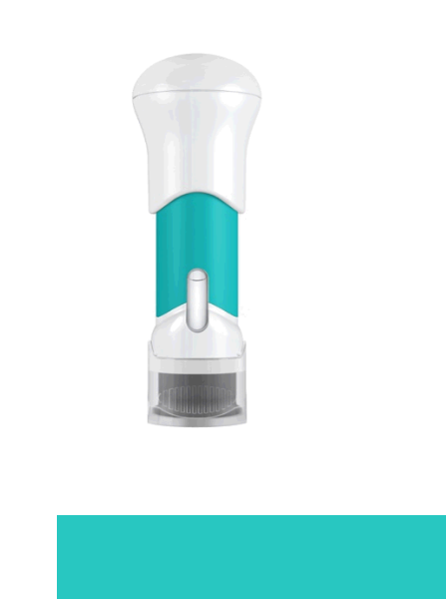

VIENKARTINIO

VARTOJIMO ĮTAISAS

Svarbu

Jeigu gydytojas nuspręs, kad Jūs ar Jūsų globėjas galite susileisti Tremfya injekciją namie, prieš mėginant atlikti injekciją, Jus reikės apmokyti, kaip teisingai paruošti ir suleisti Tremfya, naudojant užpildytą švirkštiklį.

Prašome perskaityti vartojimo instrukciją prieš vartojant Tremfya užpildytą švirkštiklį ir kiekvieną kartą, kai gausite naują švirkštiklį. Joje gali būti naujos informacijos. Ši instrukcija nepakeičia pokalbio su gydytoju apie medicininę būklę ar Jūsų gydymą.

Prieš pradedant leisti injekciją, taip pat prašome atidžiai perskaityti pakuotės lapelį ir bet kokius Jums iškilusius klausimus aptarti su savo gydytoju ar slaugytoju.

Laikymo informacija

Laikyti šaldytuve 2 °C – 8 °C.

Negalima užšaldyti.

Tremfya ir visus vaistus laikyti vaikams nepasiekiamoje vietoje.

Niekada nekratykite užpildyto švirkštiklio.

Reikia pagalbos?

Kreipkitės į gydytoją, kad aptartumėte bet kokius Jums iškilusius klausimus. Jei reikia papildomos pagalbos ar norite pasidalinti patirtimi, pakuotės lapelyje rasite vietinio atstovo informaciją.

64

Trumpai apie užpildytą švirkštiklį
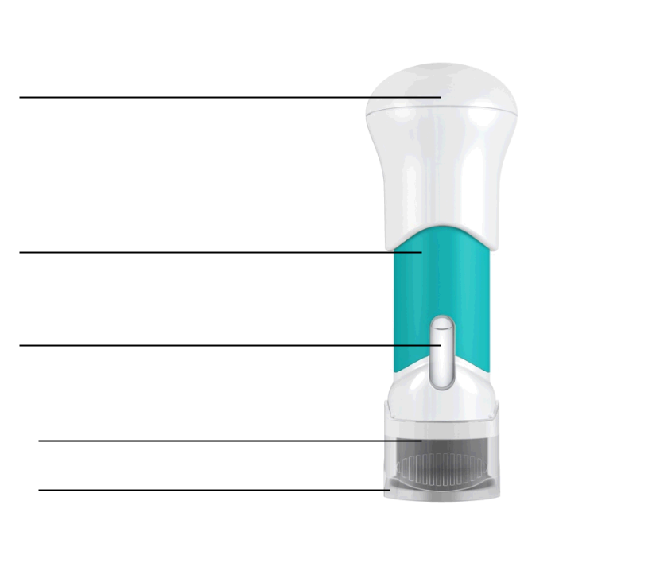

Rankena

Žalias korpusas

Langelis

Adatos apsauga

Apatinis dangtelis

Jums reikės šių priemonių:

- 1 alkoholiu suvilgyto tampono

- 1 vatos rutuliuko ar marlės tampono
- 1 lipnaus tvarsčio

- 1 talpyklės aštrioms atliekoms (Žr. 3 žingsnį)

65

1. Pasiruošimas injekcijai
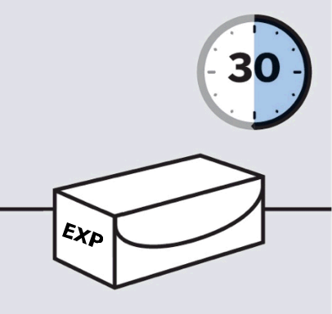

MIN

Apžiūrėkite dėžutę

Iš šaldytuvo išimkite dėžutę, kurioje yra užpildytas švirkštiklis.

Prieš vartojimą užpildytą švirkštiklį laikykite dėžutėje ant lygaus paviršiaus kambario temperatūroje mažiausiai 30 min.

Nešildykite jokiais kitais būdais.

Patikrinkite tinkamumo laiką („Tinka iki“), nurodytą ant dėžutės.

Tinkamumo laikui pasibaigus nevartokite.

Negalima atlikti injekcijos, jei dėžutės plėšimo linijos pažeistos.

Kreipkitės į gydytoją ar vaistininką, kad duotų naują pakuotę.
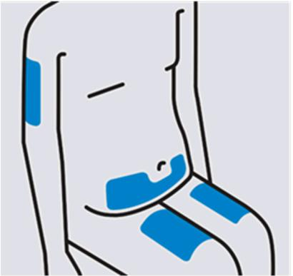

Pasirinkite injekcijos vietą

Pasirinkite injekcijos vietą iš toliau nurodytų:

- Šlaunies priekinėje dalyje (rekomenduojama)

- Apatinėje pilvo dalyje

Neleiskite 5 cm atstumu apie bambą.

- Žaste (jeigu injekciją suleis globėjas)

Negalima leisti į odą, kuri yra skausminga, yra mėlynių, paraudusi, žvynuota, sukietėjusi ar kur yra randai ar strijos.

66

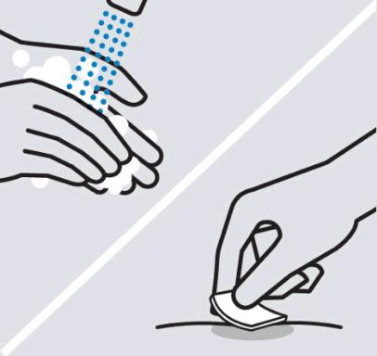

Nusiplaukite rankas

Gerai nusiplaukite rankas muilu ir šiltu vandeniu.

Nuvalykite injekcijos vietą

Pasirinktą injekcijos vietą nuvalykite alkoholiu suvilgytu tamponu ir leiskite jai nudžiūti.

Nuvalytos injekcijos vietos negalima liesti, džiovinti džiovintuvu ar pučiant.
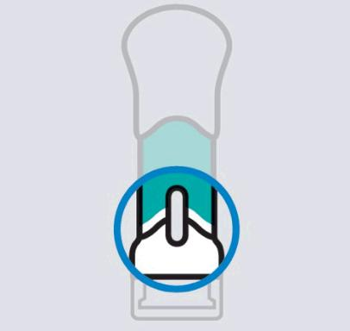

Pro langelį apžiūrėkite skystį

Iš kartono dėžutės išimkite užpildytą švirkštiklį.

Apžiūrėkite skystį langelyje. Jis turi būti skaidrus arba šiek tiek gelsvas ir jame gali būti mažų baltų ar skaidrių dalelių. Taip pat galite pamatyti vieną ar daugiau oro burbuliukų. Tai yra normalu.

Tirpalo neleiskite, jeigu jis yra drumstas ar pakitusi jo spalva, ar yra didelių dalelių. Jeigu abejojate, kreipkitės į gydytoją ar vaistininką, kad duotų naują švirkštiklį.

67

2. Tremfya injekcija naudojant užpildytą švirkštiklį
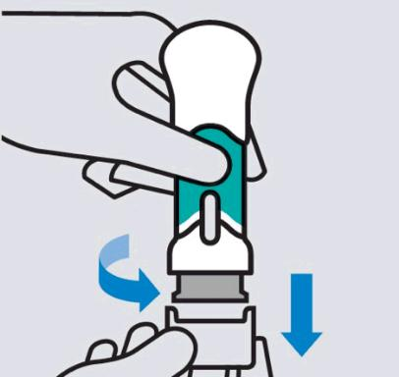

Pasukite ir patraukę žemyn nuimkite apatinį dangtelį

Nuėmę dangtelį, nelieskite rankomis adatos apsaugos.

Nuėmus dangtelį injekciją reikia atlikti per 5 min.

Nedėkite atgal dangtelio, nes galite sugadinti adatą.

Negalima naudoti užpildyto švirkštiklio, jeigu nuėmus dangtelį jis buvo numestas.

Kreipkitės į gydytoją arba vaistininką, kad duotų naują užpildytą švirkštiklį.
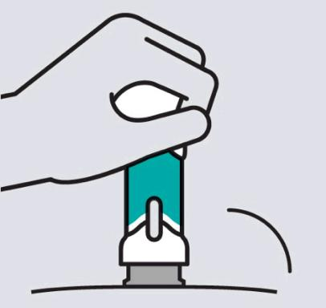

90°

Uždėkite ant odos

Uždėkite užpildytą švirkštiklį tiesiai ant odos (apie 90 laipsnių injekcijos vietos atžvilgiu).

68

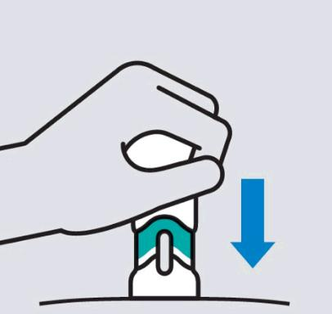

Spauskite rankeną tiesiai žemyn

Vaistas bus suleistas spaudžiant. Injekciją atlikite Jums patogiu greičiu.

Injekcijos metu užpildyto švirkštiklio nepakelkite. Adatos apsauga užsirakins ir nebus suleista visa dozė.
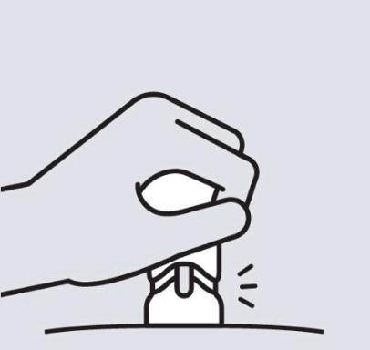

spragt

Injekcijos užbaigimas

Injekcija yra baigta, kai iki galo nuspaudžiate rankeną, išgirstate spragtelėjimą ir daugiau nebesimato žalio korpuso.
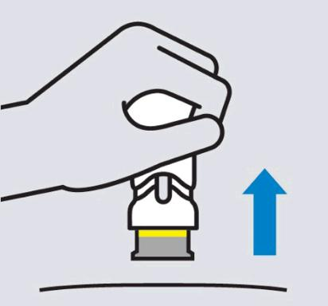

Pakelkite tiesiai į viršų

Geltona juosta rodo, kad adatos apsauga užsirakino.

69

3. Atlikus injekciją
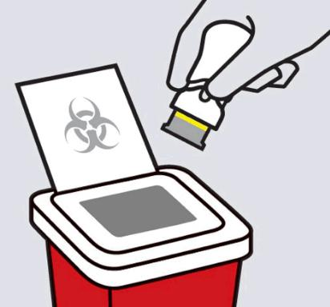

Panaudotą užpildytą švirkštiklį išmeskite

Panaudotą užpildytą švirkštiklį padėkite į aštrioms atliekoms skirtą talpyklę iškart po panaudojimo.

Kai talpyklė bus pilna, ją išmeskite taip, kaip nurodė gydytojas ar slaugytojas.
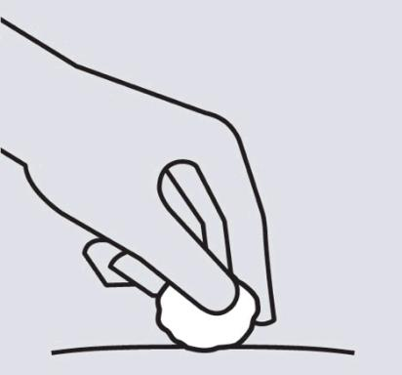

Patikrinkite injekcijos vietą

Injekcijos vietoje gali būti šiek tiek kraujo ar skysčio. Prispauskite odą vatos rutuliuku ar marlės tamponu, kol nustos kraujuoti.

Injekcijos vietos netrinkite.

Jei reikia, injekcijos vietą užklijuokite pleistru.

Injekcija yra baigta!

70

